## 移动端

### 移动安卓端安装

1. 运行连接云客户端QConnect应用；
2. 初次使用连接云移动端客户端需要在手机浏览器里输入控制器地址，

[https://](https://xx.xx.xx.xx:4430) 116.113.18.214:55233；

1. 出现如下图提示，请进行下载

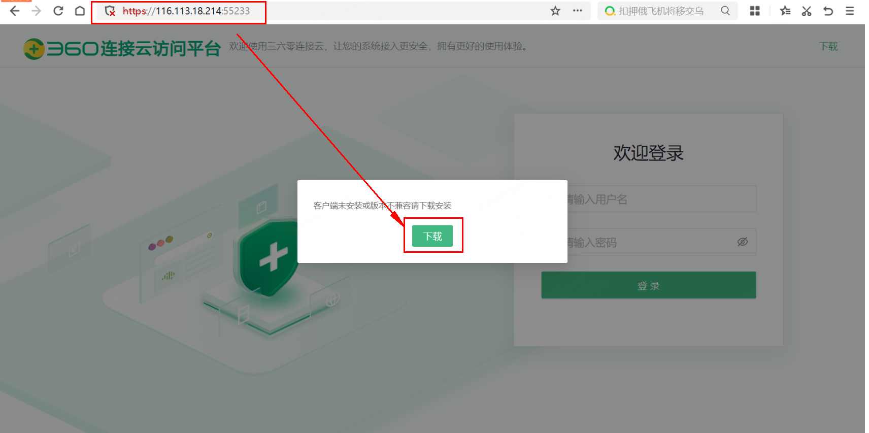

1. 在手机上出现图标后进行填写地址，116.113.18.214:55233

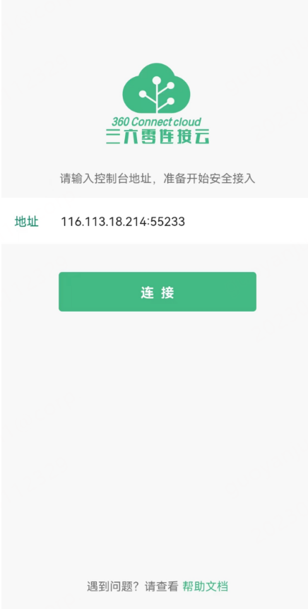

1. 输入管理员创建的用户名和密码；

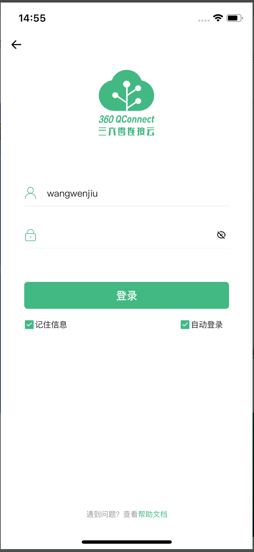

1. 进入连接云移动端主界面，登录成功。

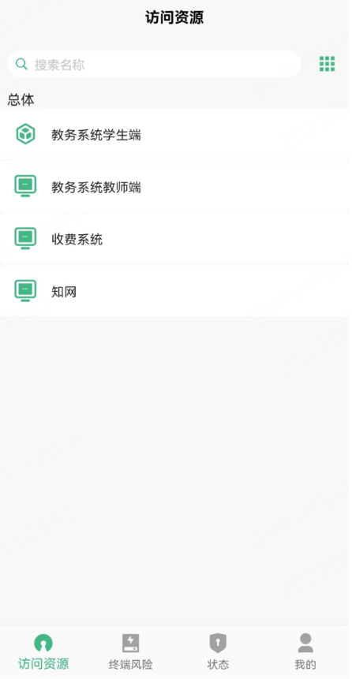

### 苹果手机端安装

1. 复制地址itms-services://?action=download-manifest&url=https://sdp.360.net/appStore/cdfg/app.plist到自带浏览器中，回车；

2、打开根据提示选择，安装后确认手机有生成安装后的图标

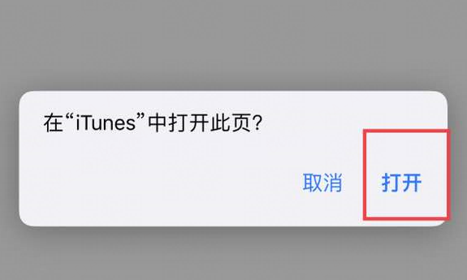 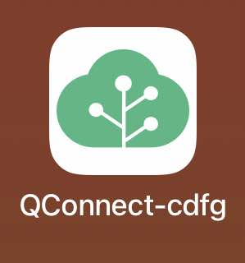

3、系统设置，步骤如下：

设置->通用->VPN与设备管理->点击信任证书

通过以下步骤就完成了客户端的安装

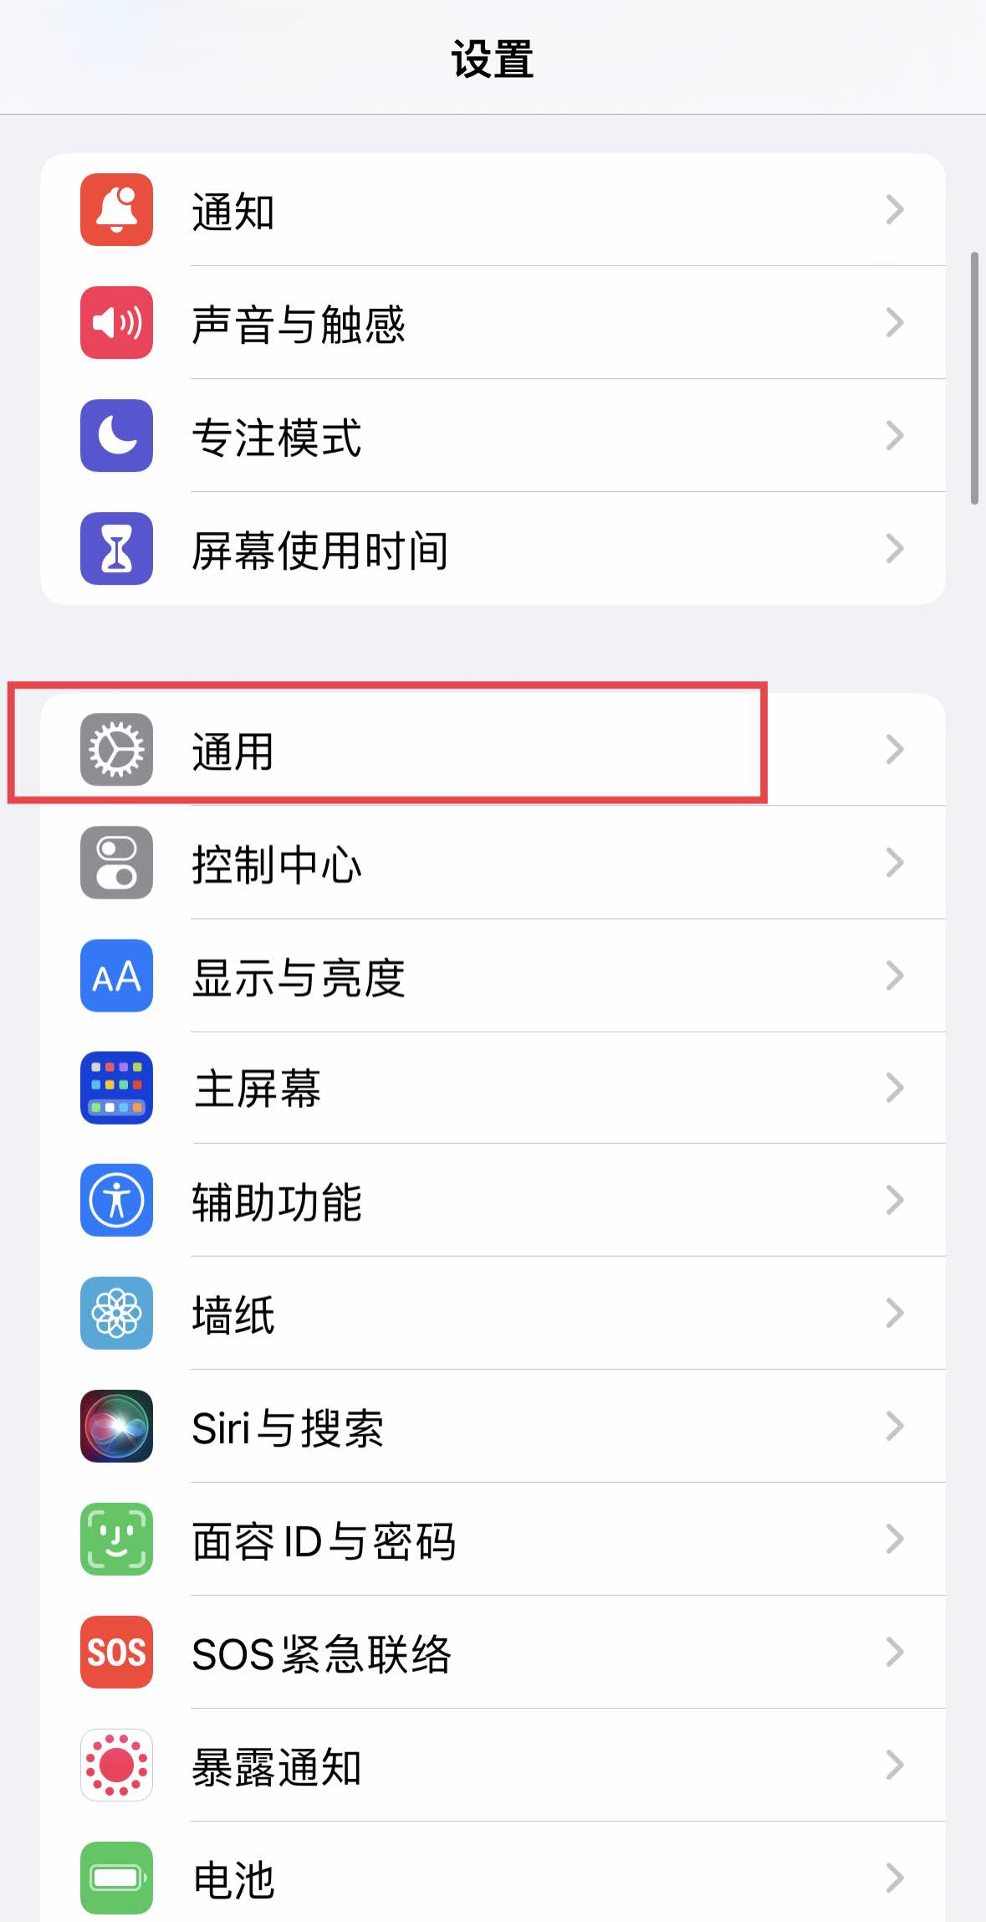 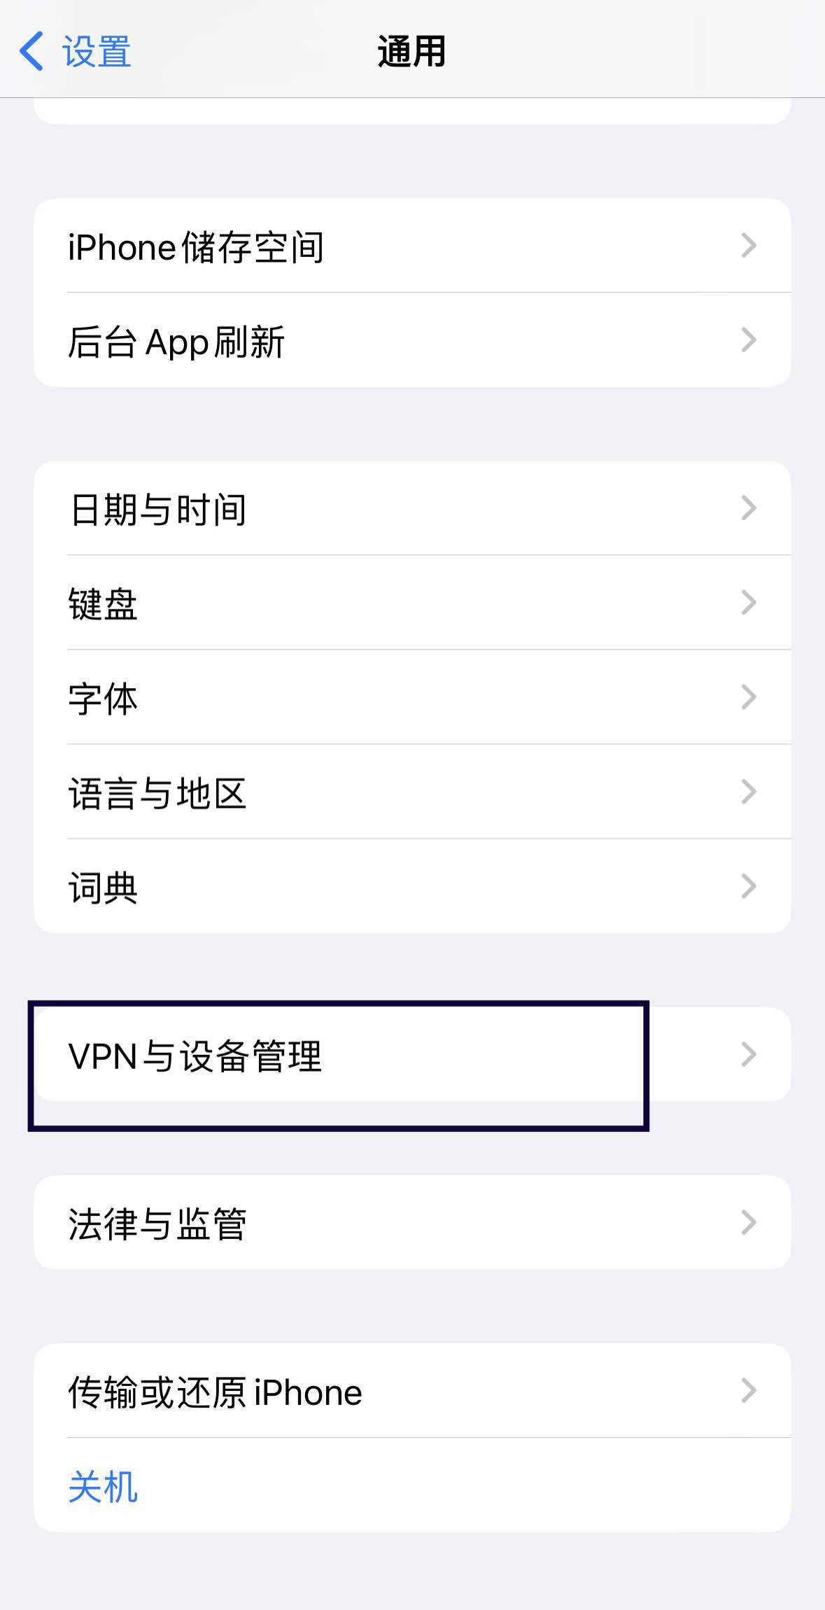

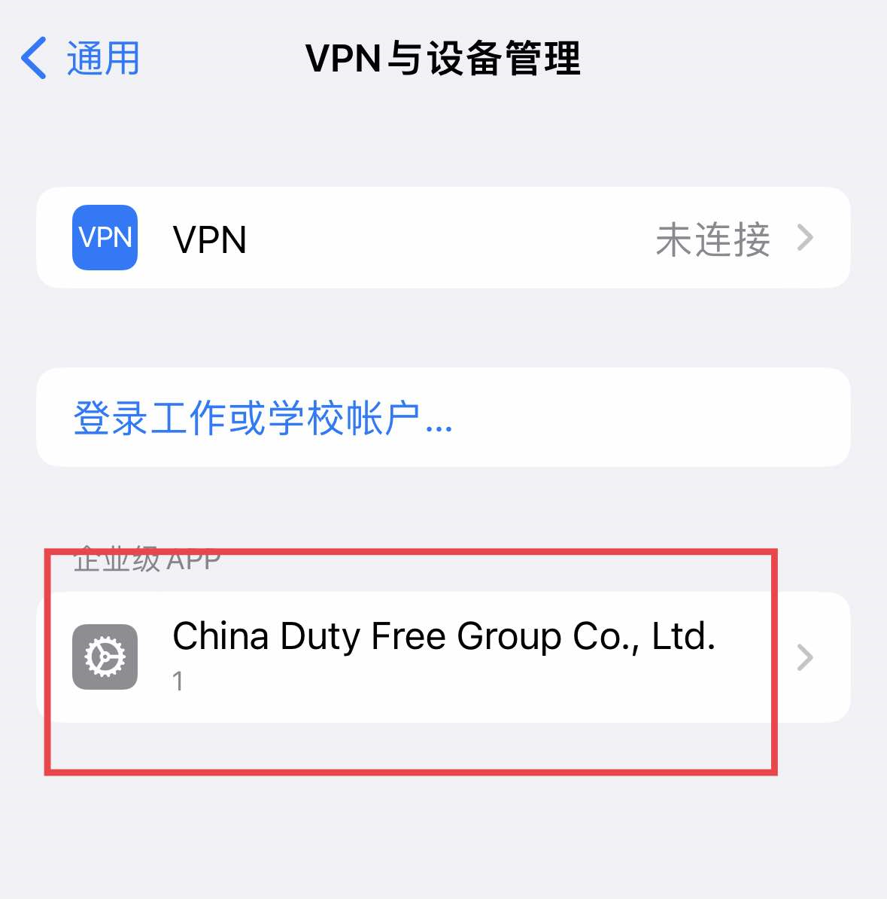 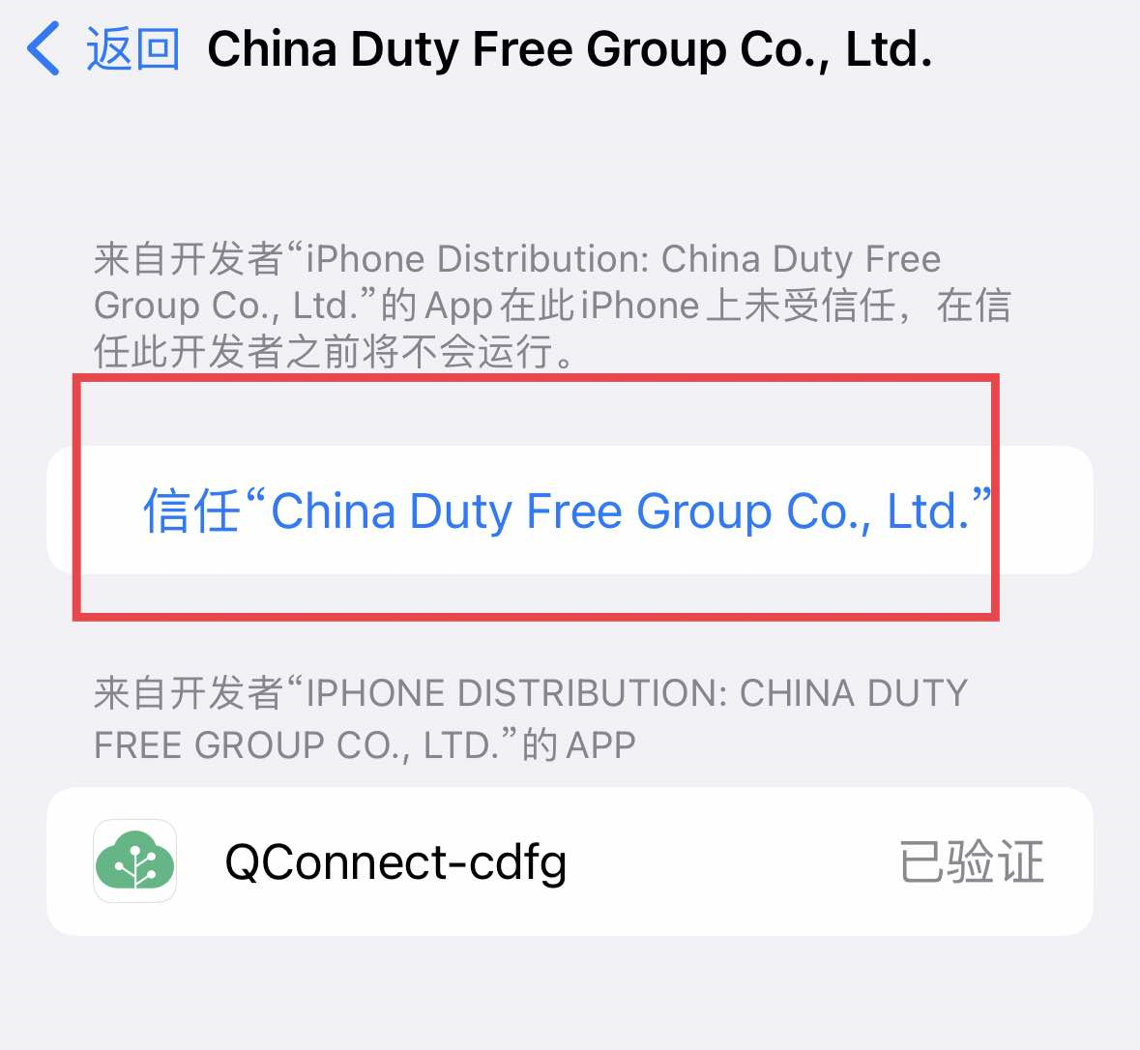

1. 登录使用，点击打开手机桌面的客户端图标，选择接入的网络，输入访问的地址

当前为：请根据具体发布地址输入116.113.18.214:55233

输入账号，首次登录成功后需要允许使用vpn权限，之后就可以访问业务系统。

 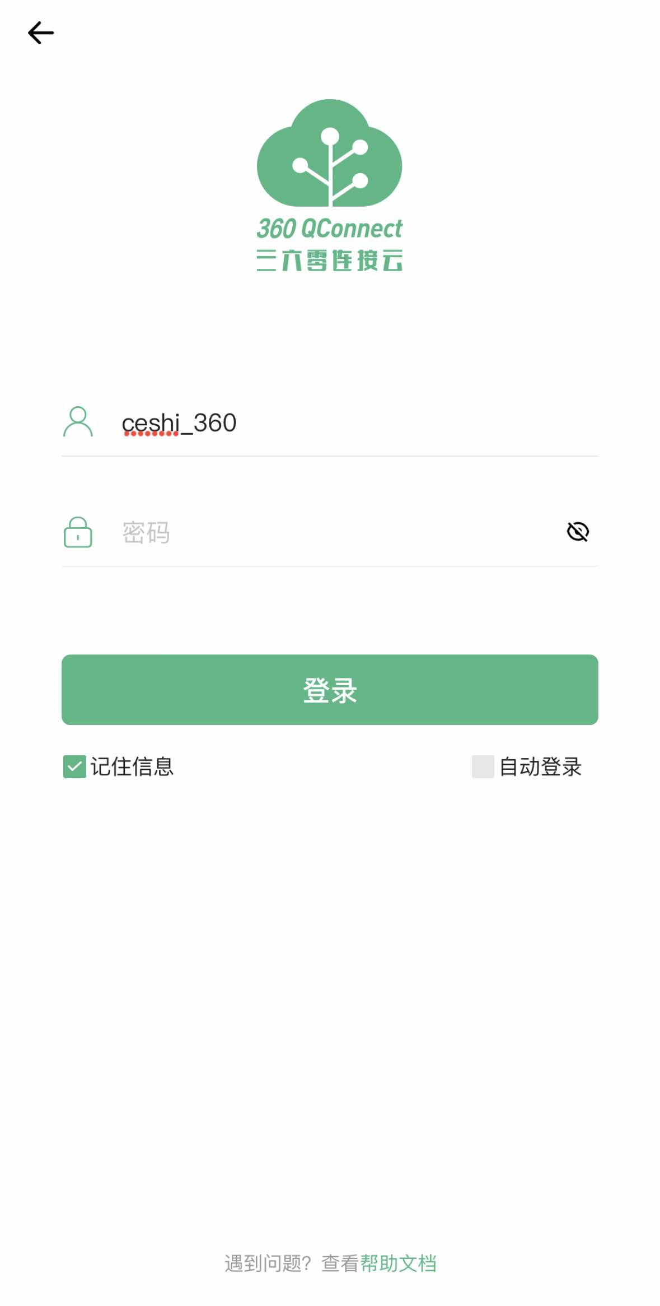

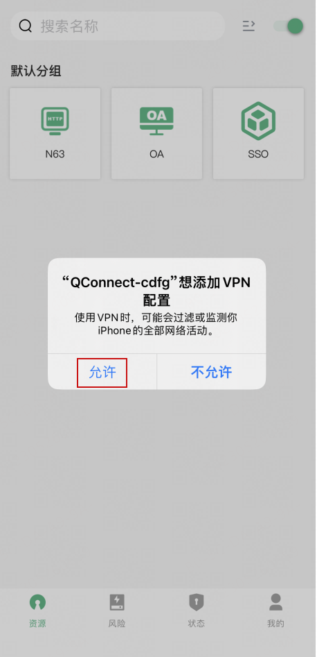 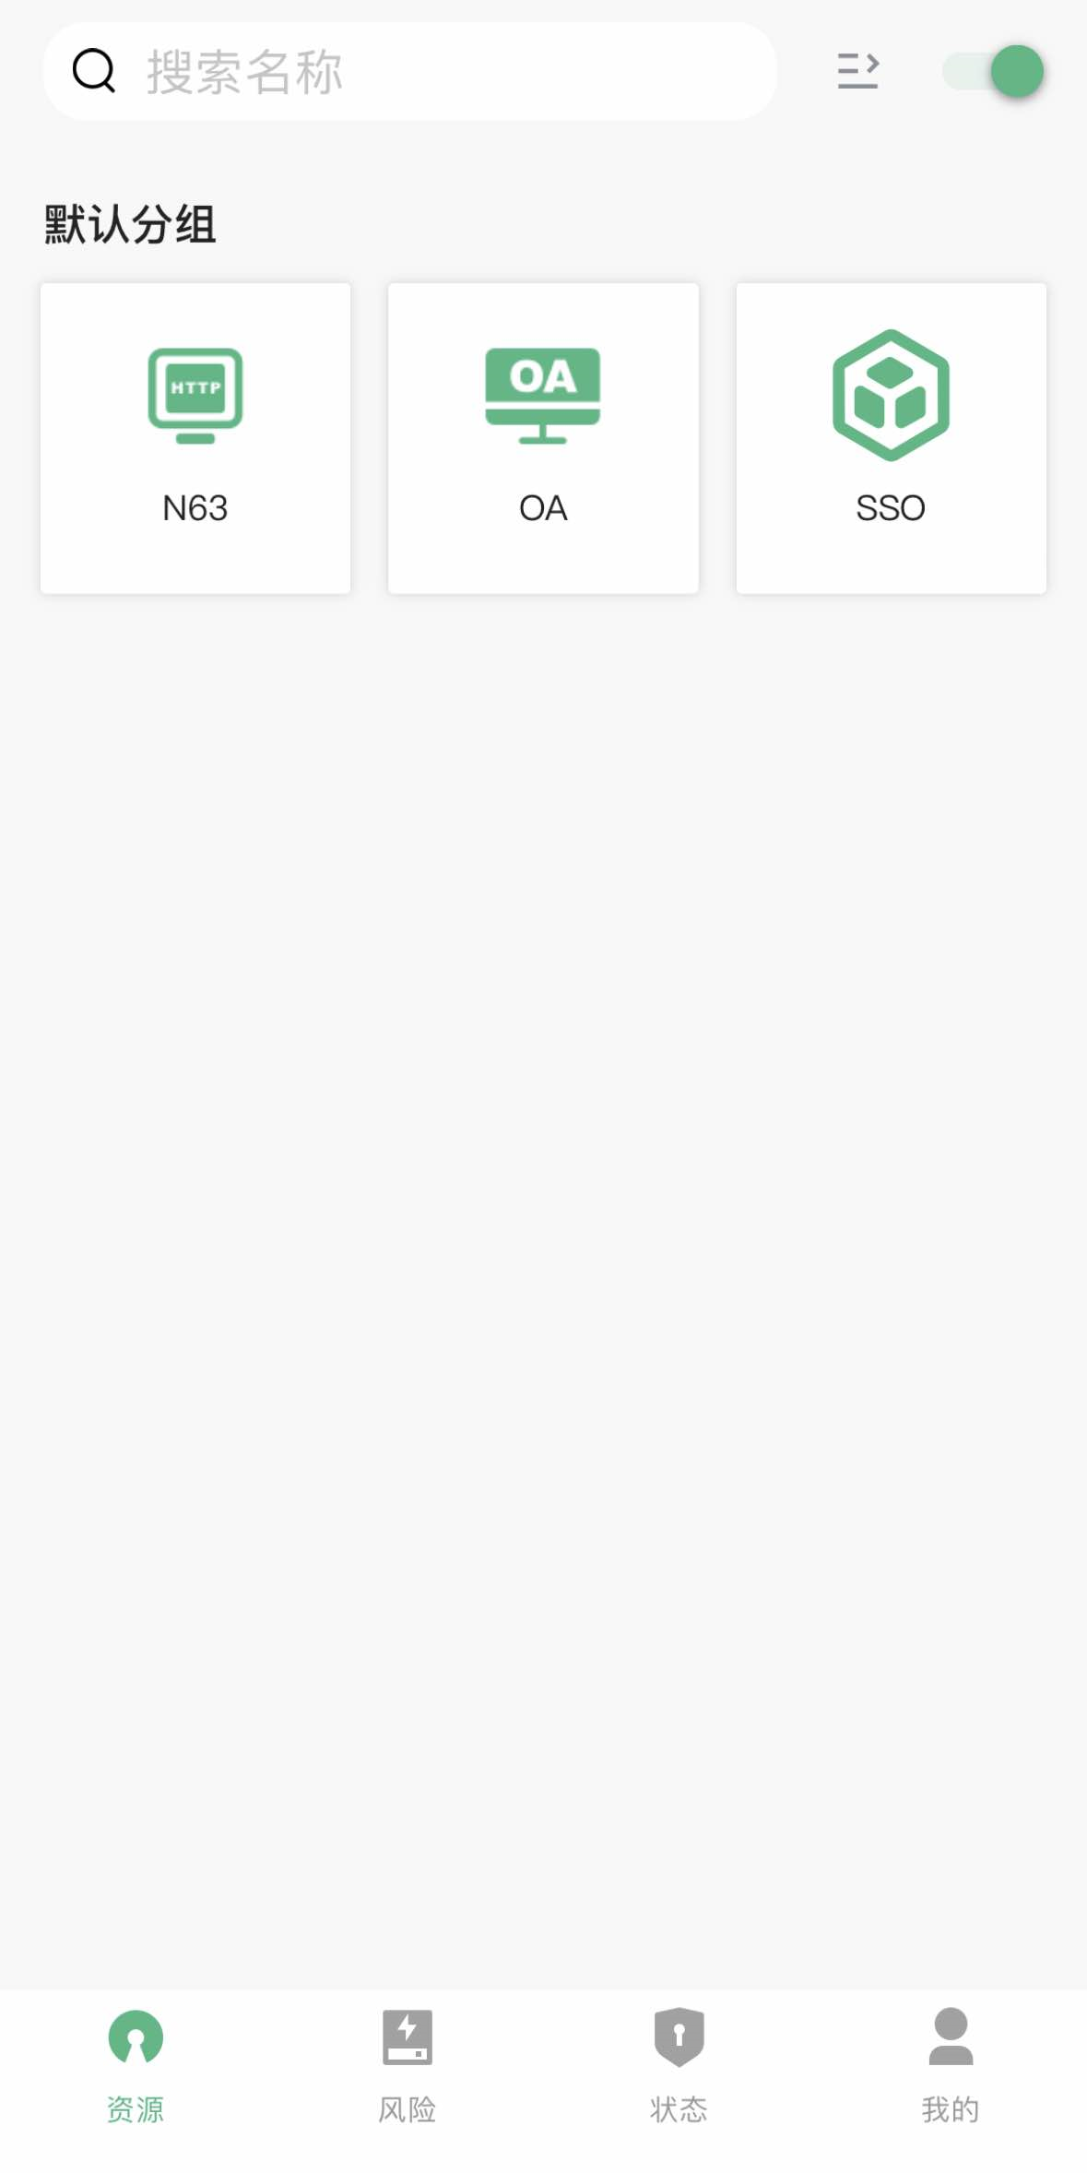

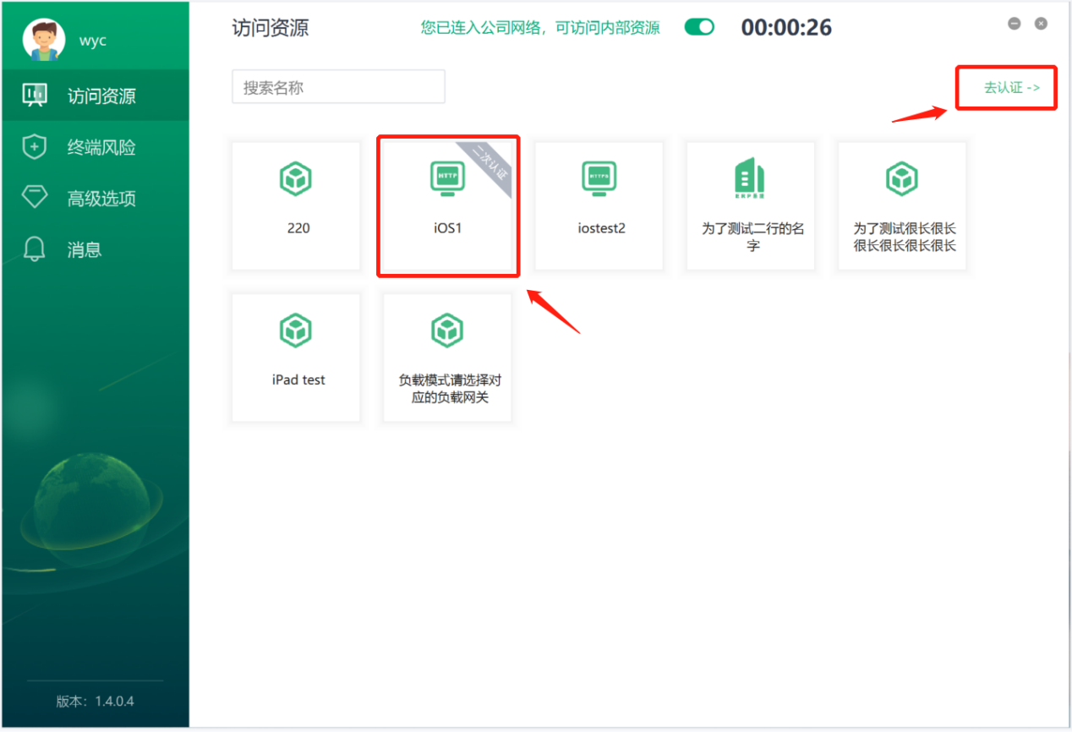

1. 微信扫描二维码进入小程序；

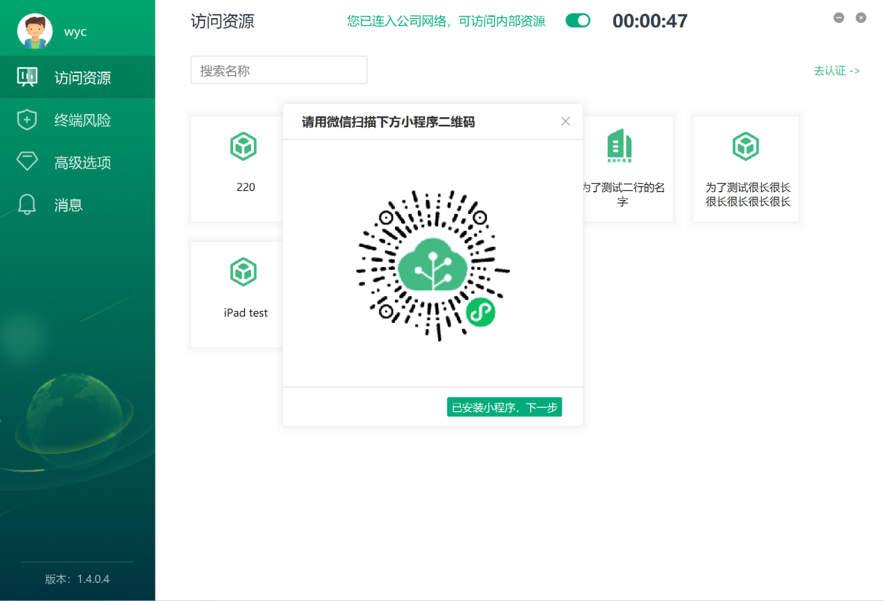

1. 在小程序中输入相关信息，完成账号绑定；

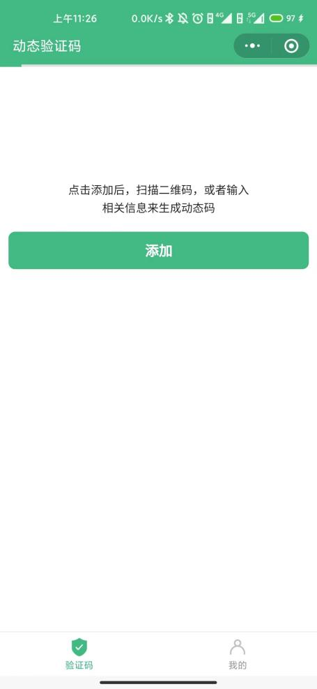 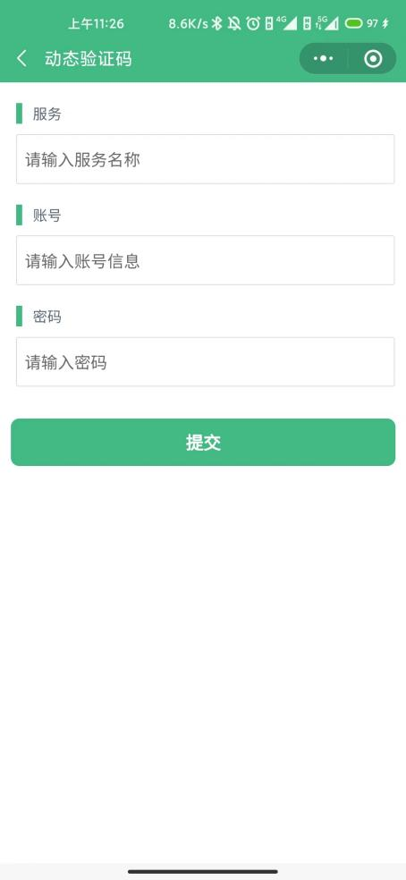

1. 在小程序获取动态码后，返回客户端，输入动态码；

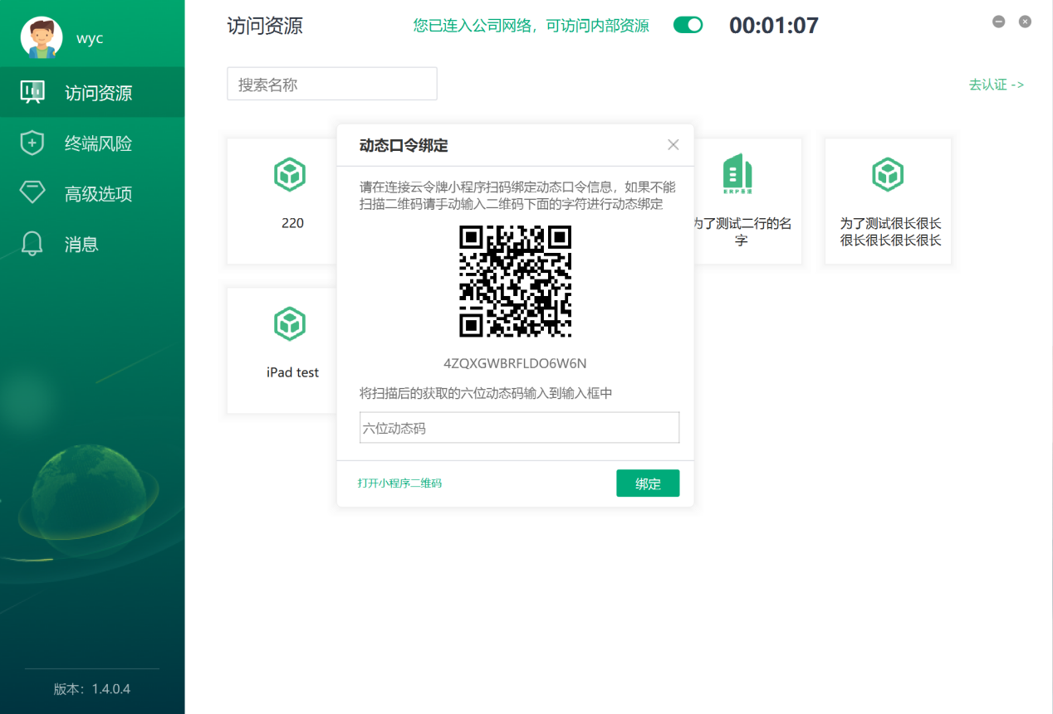

1. 高敏资源二次认证成功。

## 终端风险

终端风险功能与连接云的环境感知模块相关。在环境感知模块检测到终端存在安全风险时，相关的风险信息会在该界面上作出展示，方便用户及时参照提示进行调整，确保终端安全合规。

终端风险以环境感知中的检测模板为单位进行风险展示。

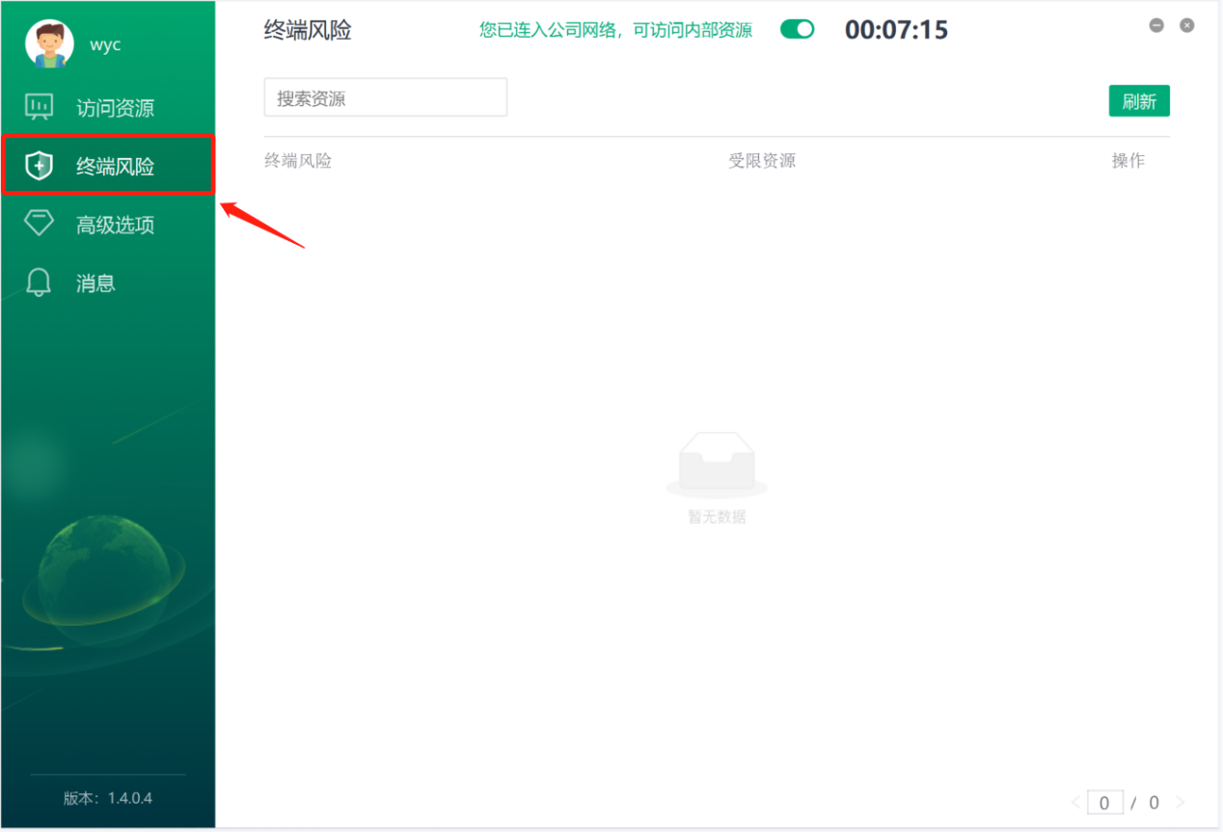

**风险详情**

1. 点击**查看**，进入风险详情展示界面；

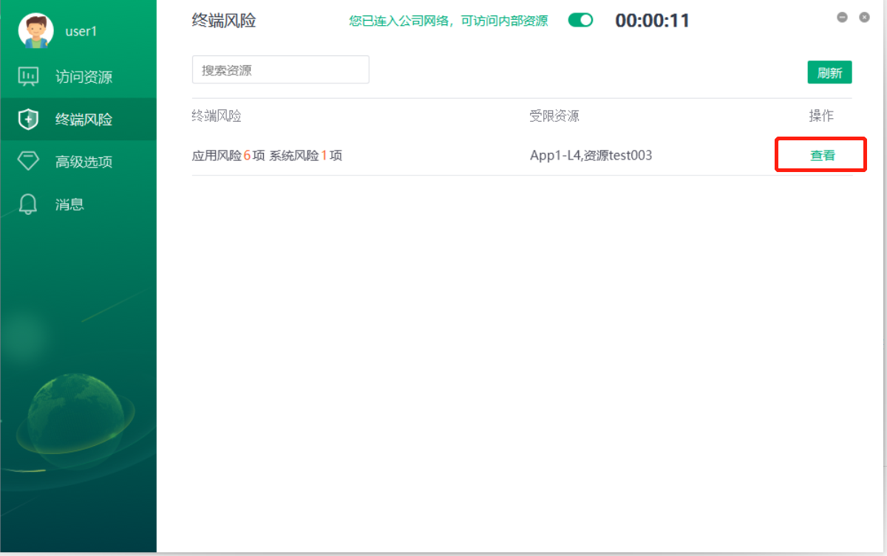

1. 用户可以在详情页查看受限资源、风险详情，方便及时调整终端安全状态；

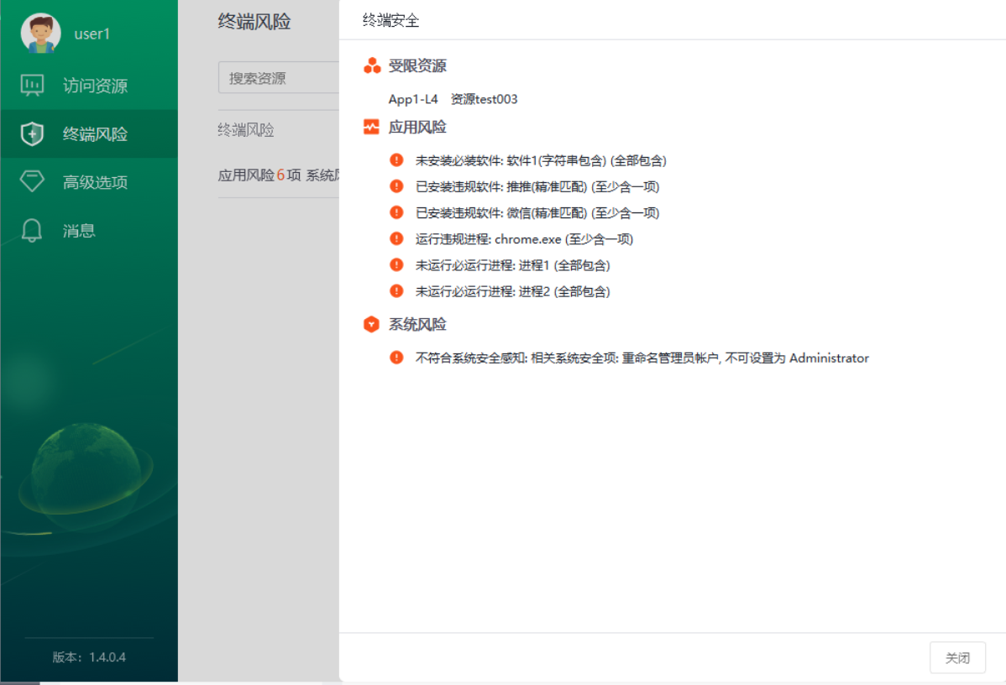

## 高级选项

高级选项页面主要包括记住账号/密码，修改密码等相关系统性设置。

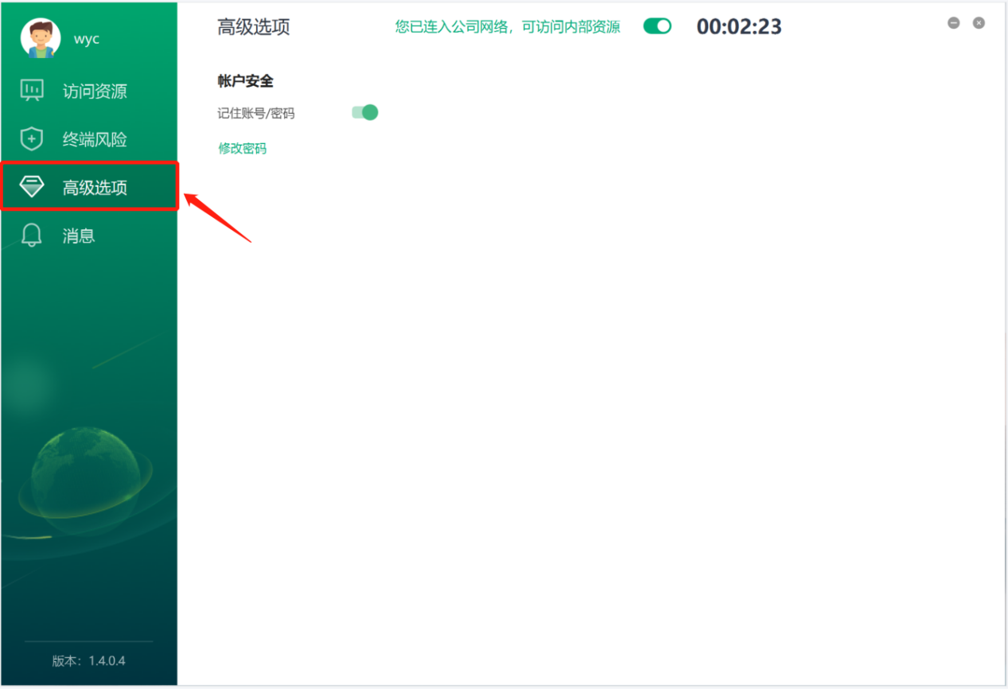

**修改登录密码**

1. 点击**修改密码**，进入相关界面；

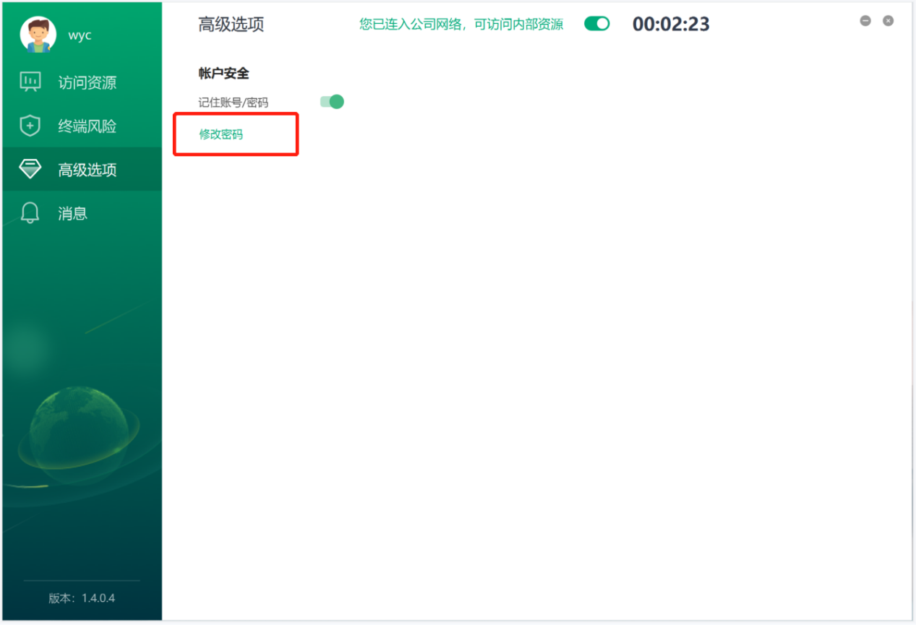

1. 按照界面提示，完成密码修改。

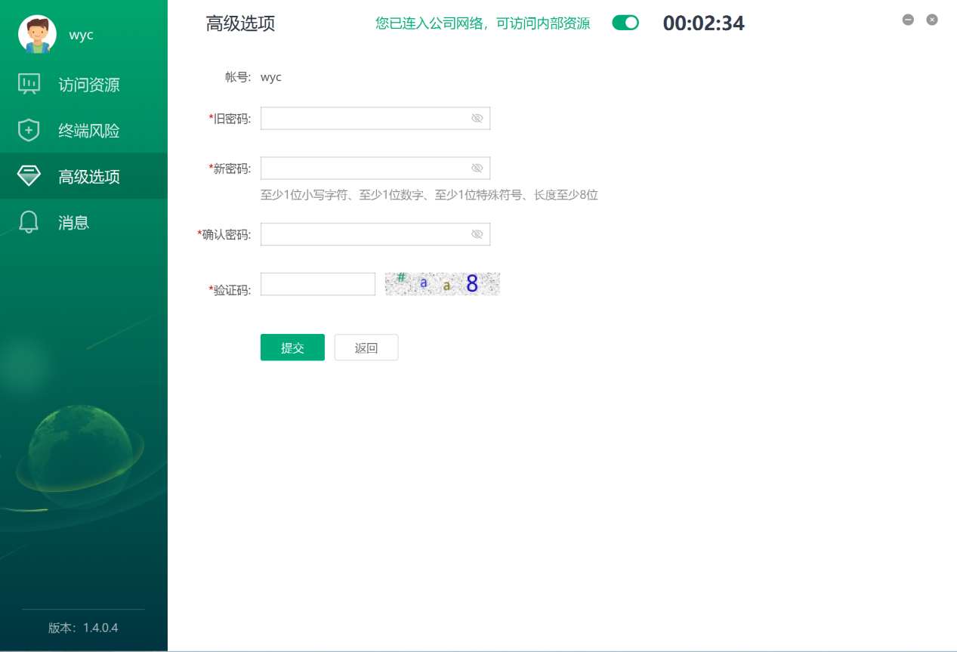

## 消息页面

消息页面主要对于终端的使用信息作出展示，方便用户及时查看资源访问情况，如访问失败可以快速定位失败原因。

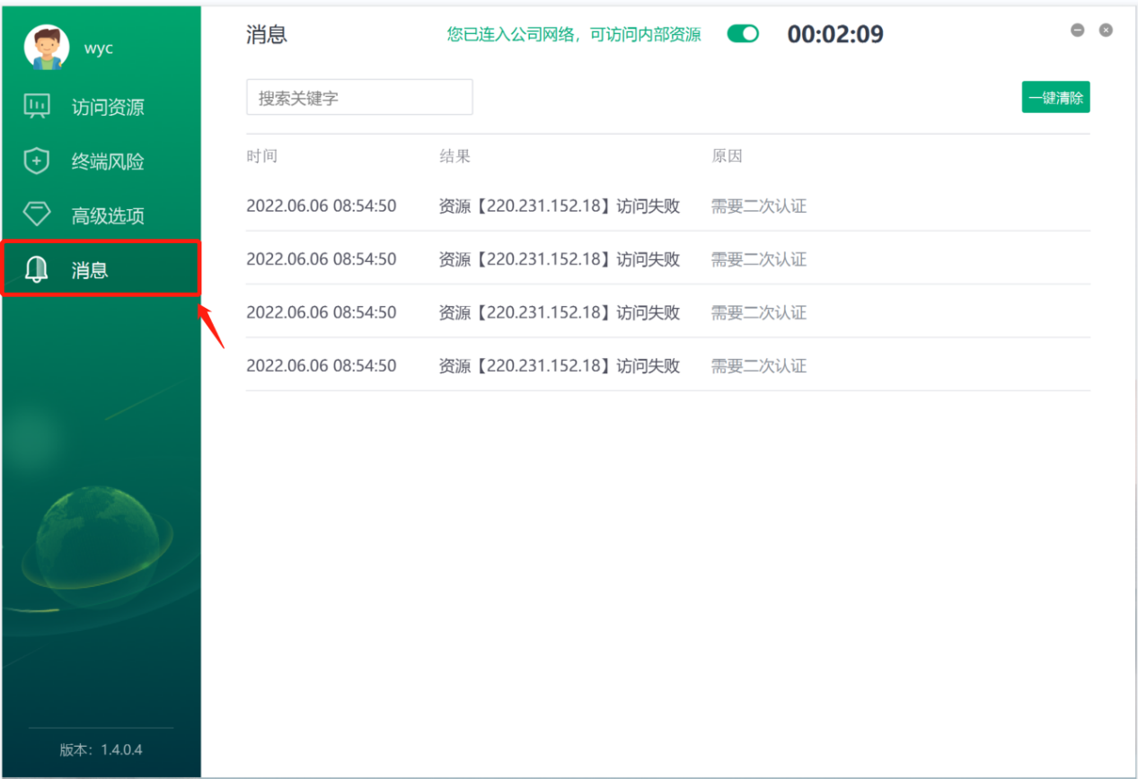

**消息检索**

1. 在消息资源页面左上方搜索框输入相关资源名称即可完成关键字检索。

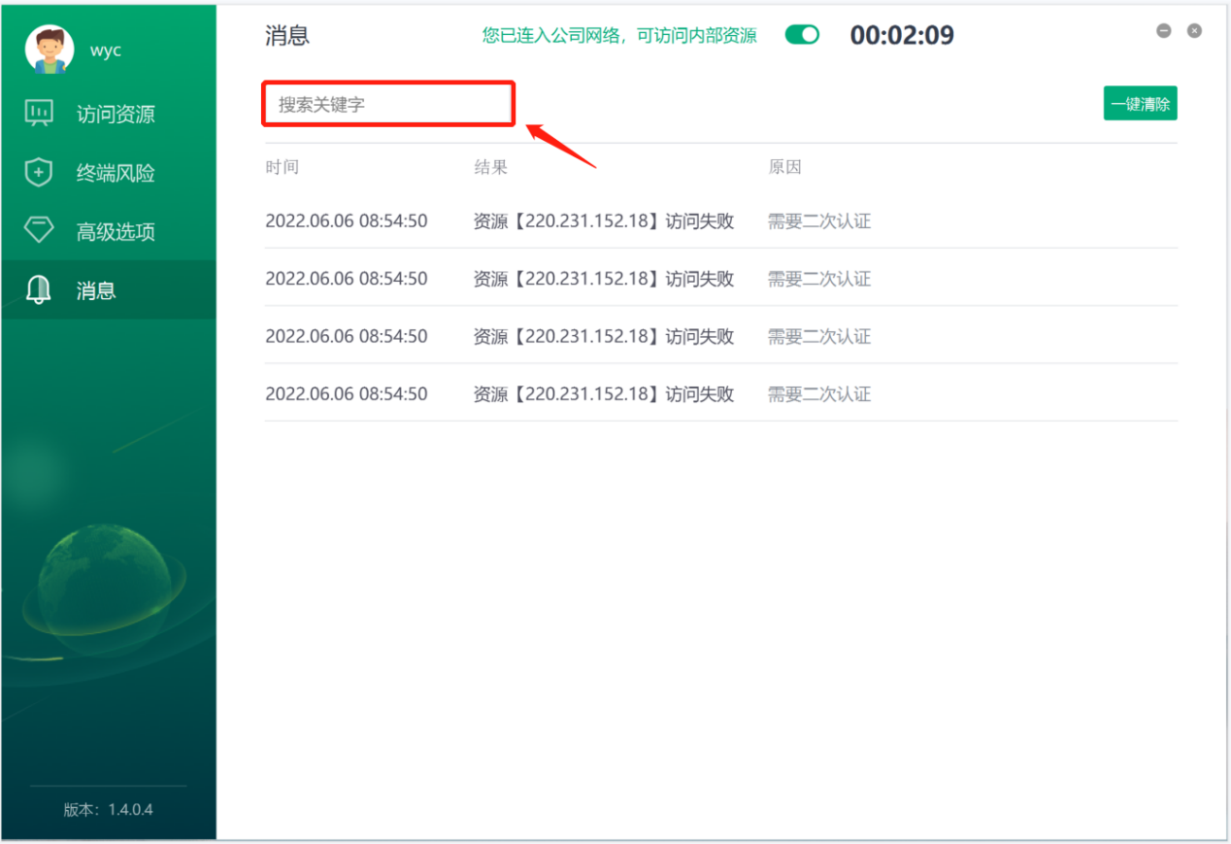

**消息清除**

1. 点击消息资源页面右上方**一键清除**即可清空页面消息。

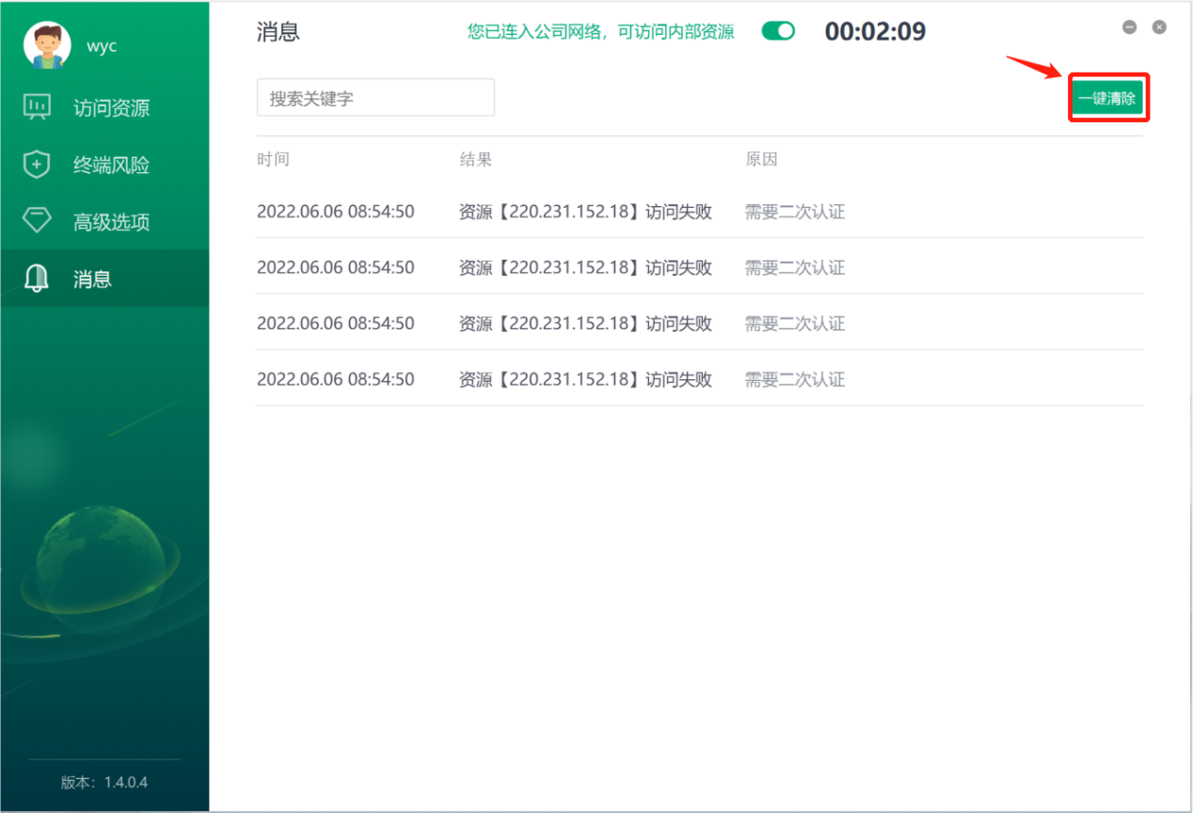

## 断开连接

1. 点击客户端主页面上方按钮，即可选择是否中断连接。

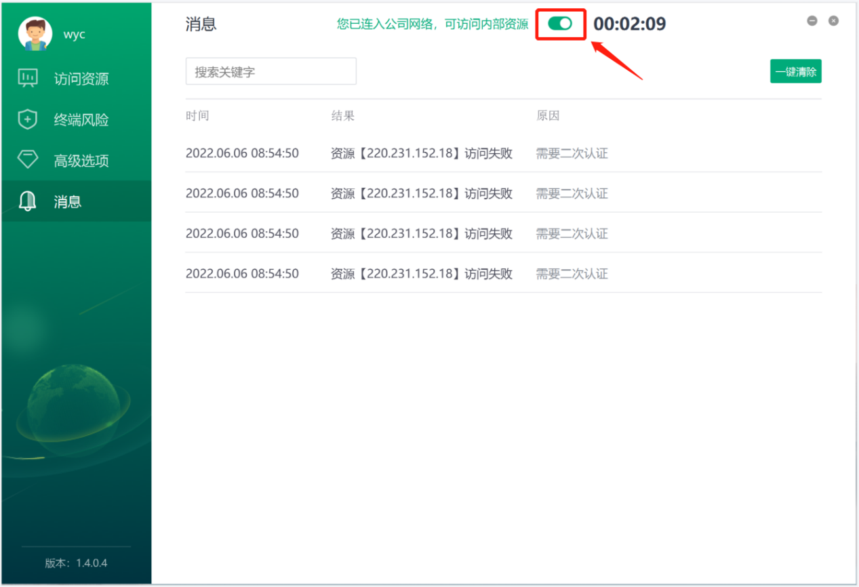

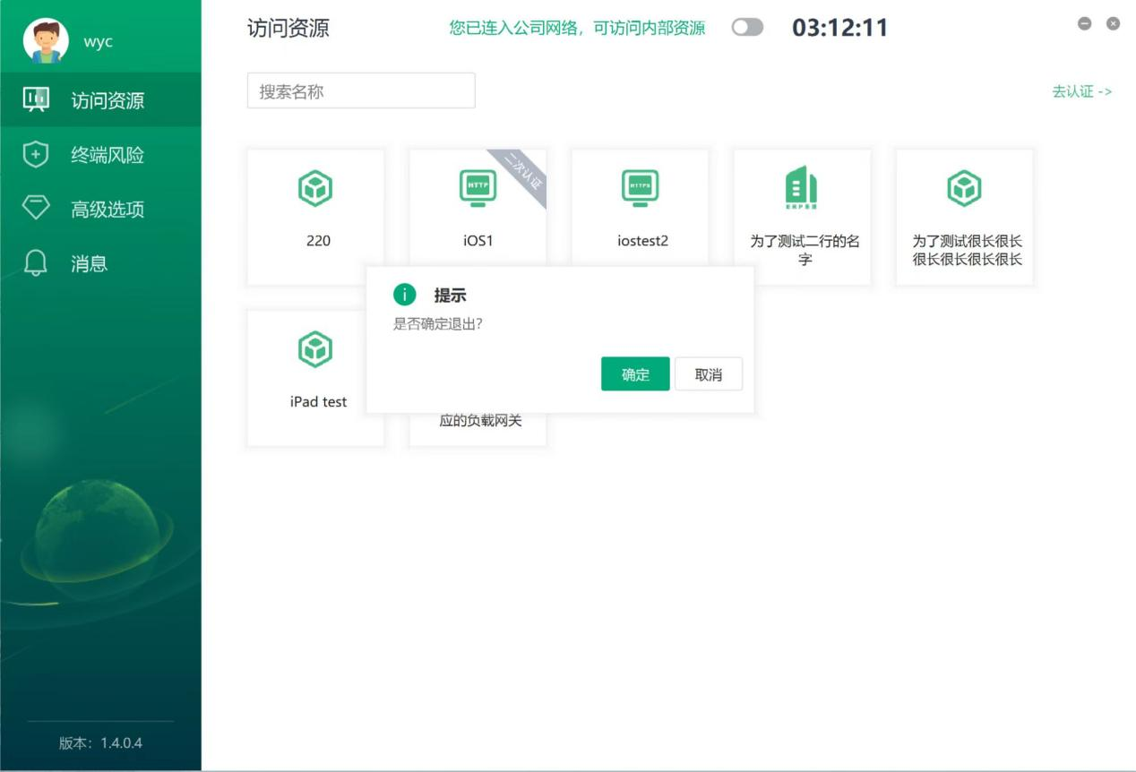

1. 连接断开，退回至登录页面。

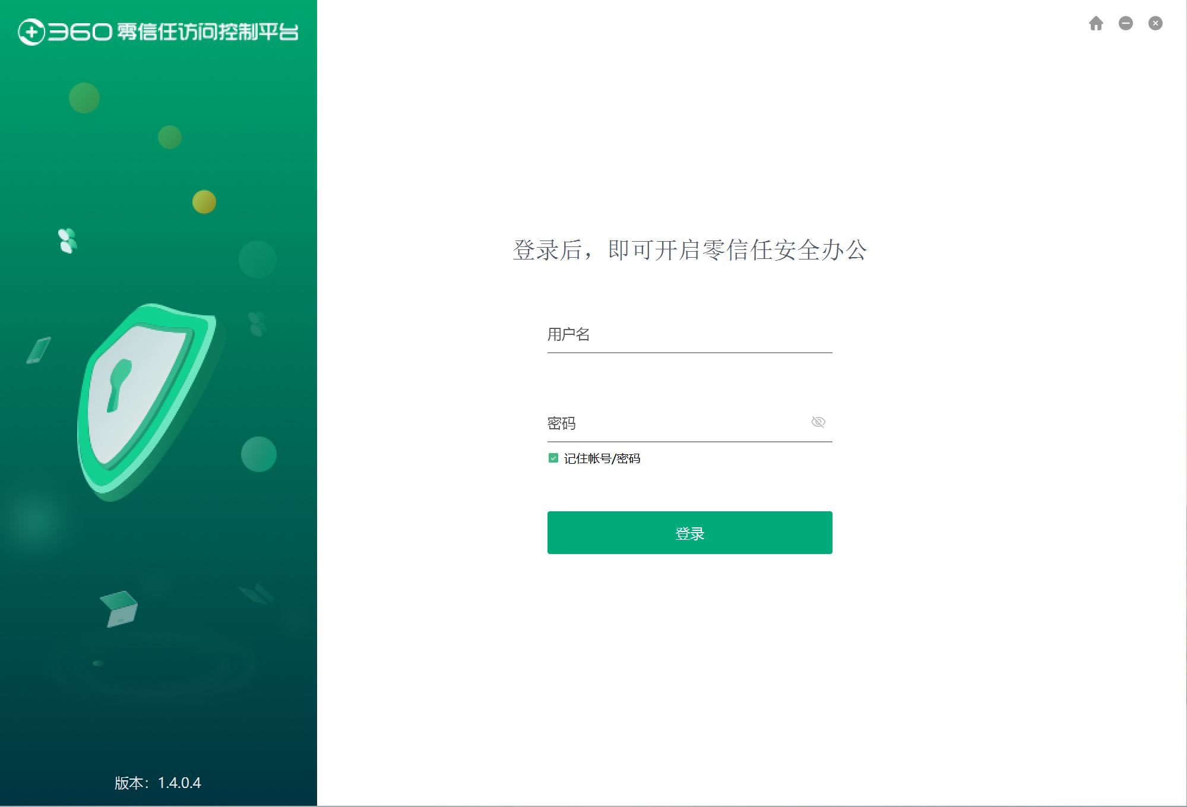

## 移动端使用说明

该模块主要讲解连接云移动端的产品使用说明。

## 资源页面

用户可以在资源界面查看拥有访问权限的资源。在该界面可以直接进行资源访问，同时高敏资源需要进行二次认证后才能进行访问。

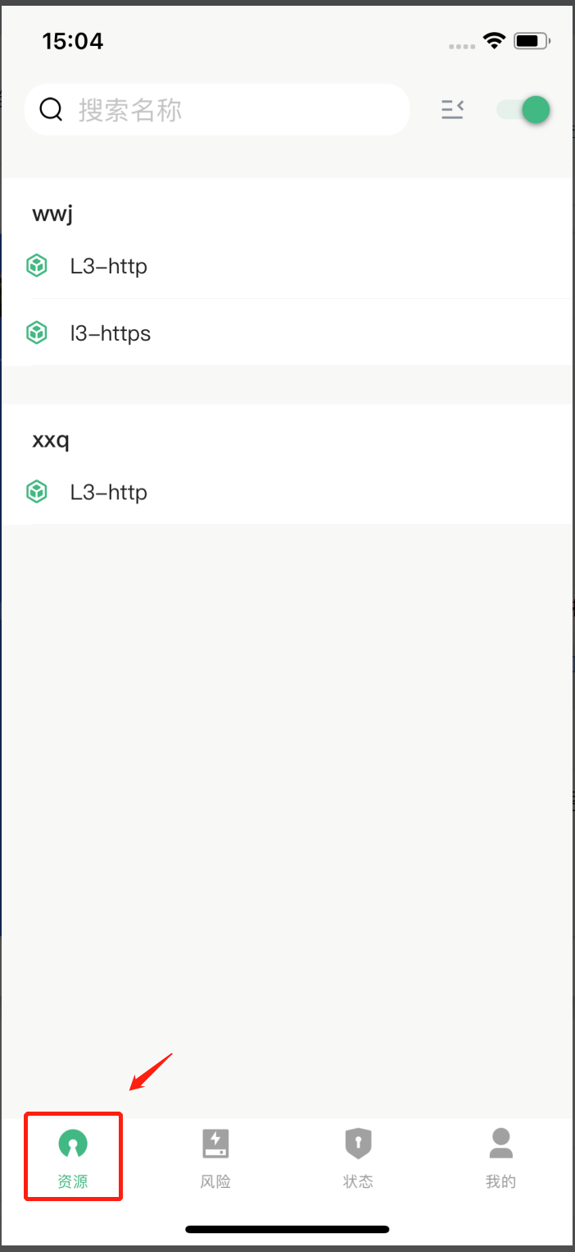

**资源检索**

1. 在资源页面上方搜索框输入相关资源名称即可完成资源检索；

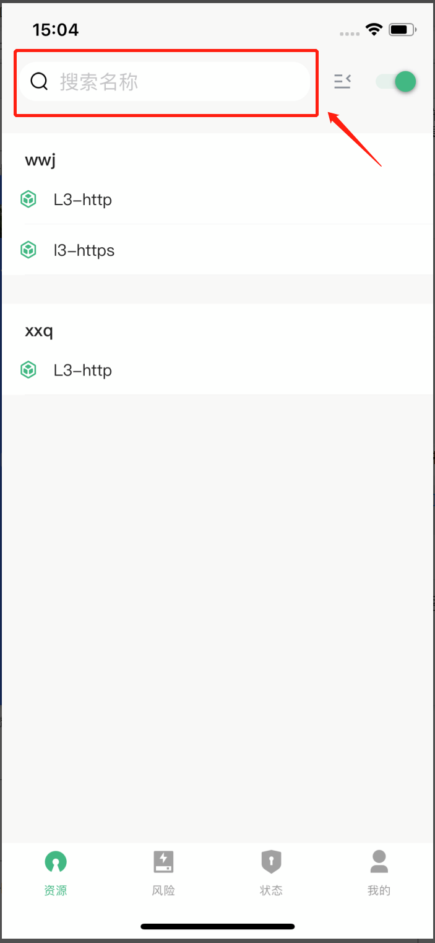

**资源访问**

1. 点击需要访问的资源；

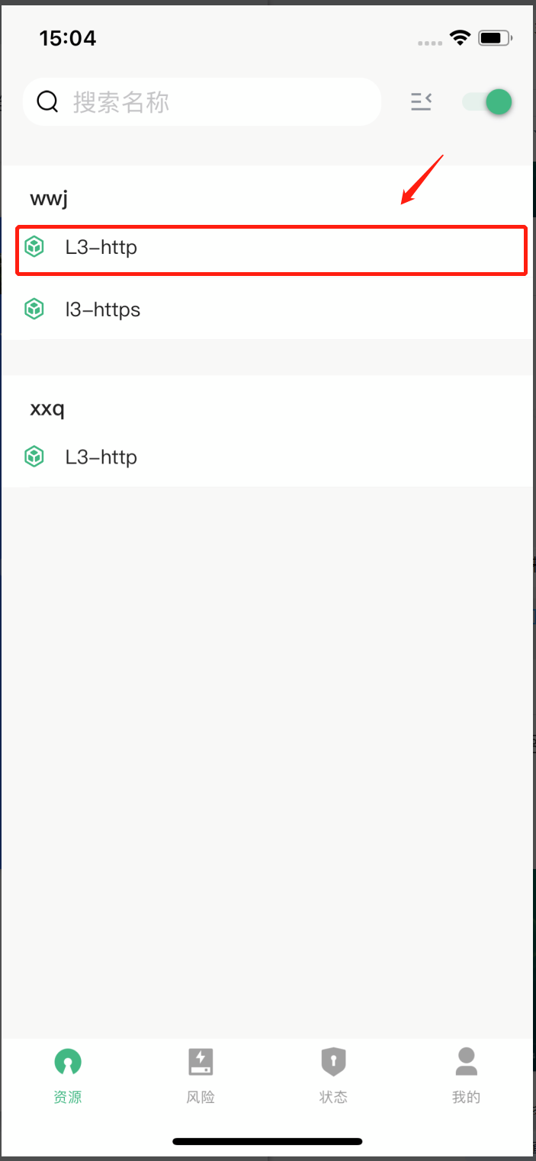

1. 系统自动跳转至默认浏览器，打开目标地址，完成资源访问。

**二次认证**

1. 点击带有**二次认证**标识的资源或点击页面下方的**二次认证**按钮，进入高敏资源的二次认证流程；

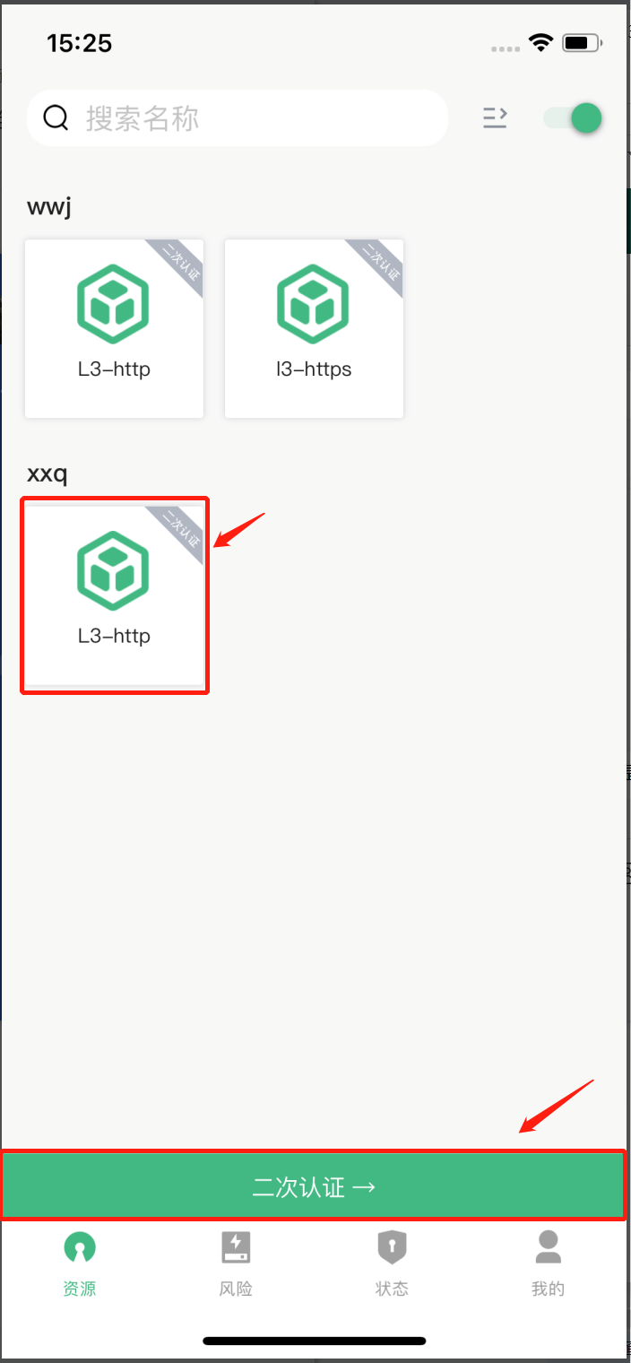

1. 按照提示输入二次认证的验证码，此处以短信认证为例；

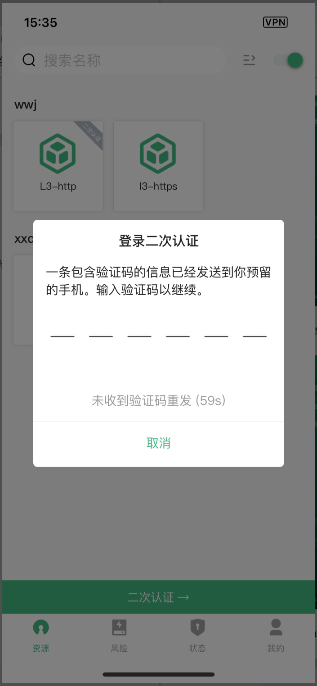

1. 高敏资源二次认证成功。

**断开连接**

1. 点击页面上方按钮，即可选择是否中断连接；

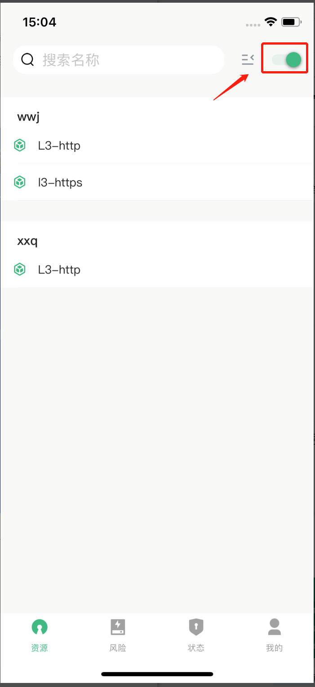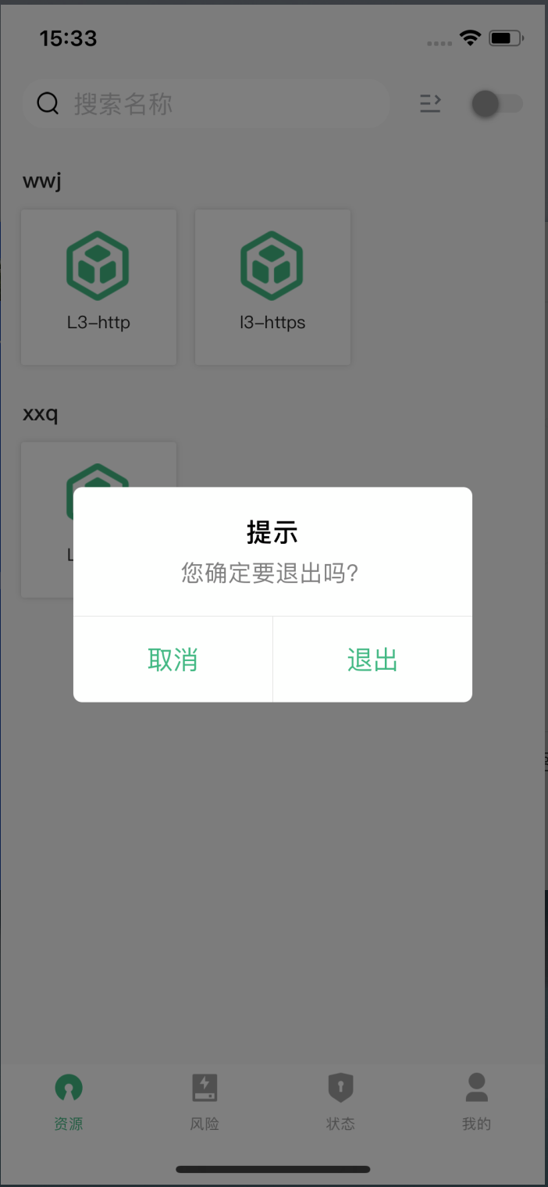

1. 连接断开，退回到登录页面；



## 风险页面

在环境感知模块检测到移动端终端存在安全风险时，相关的风险信息会在该界面上作出展示，方便用户及时参照提示进行调整，确保终端安全合规。

终端风险以环境感知中的检测模板为单位进行风险展示。

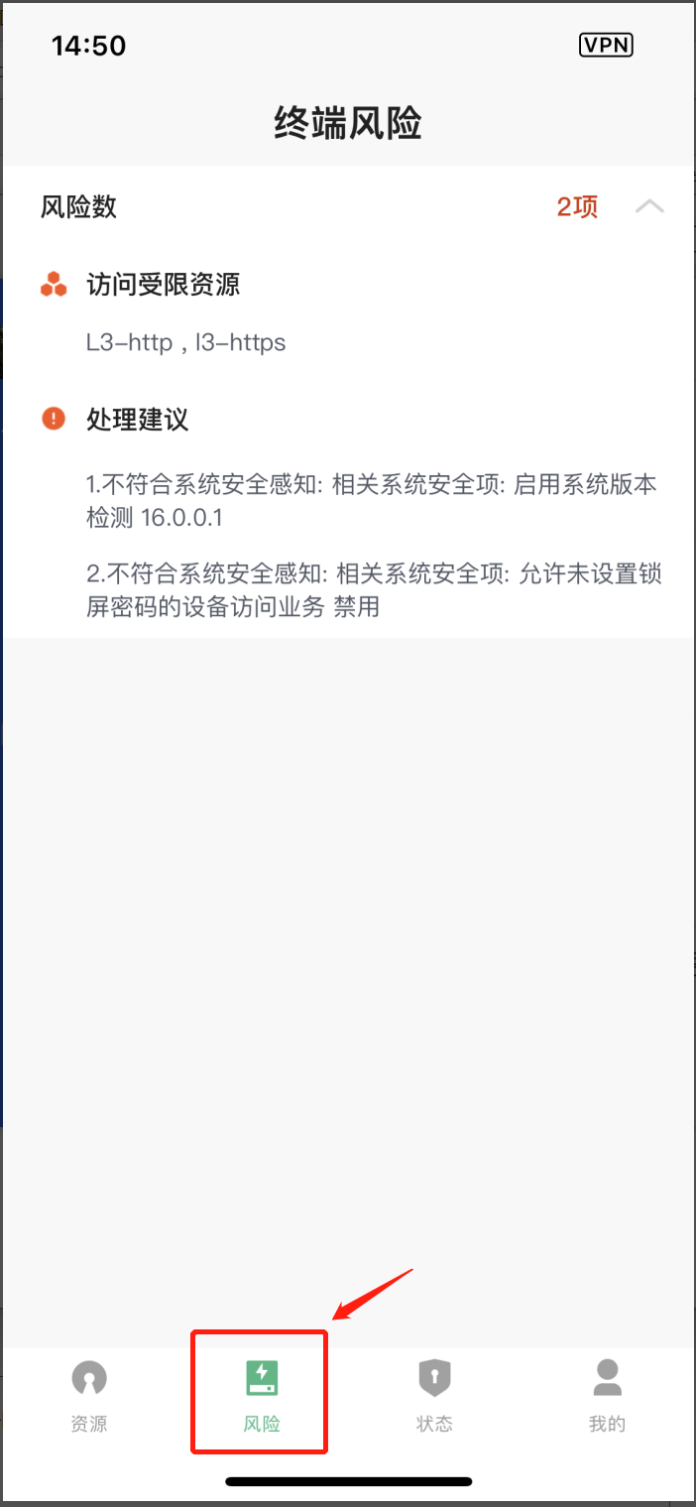

## 状态页面

移动端状态页面可以对用户名、连接状态、连接时间、L3 IP等终端的状态信息进行展示。

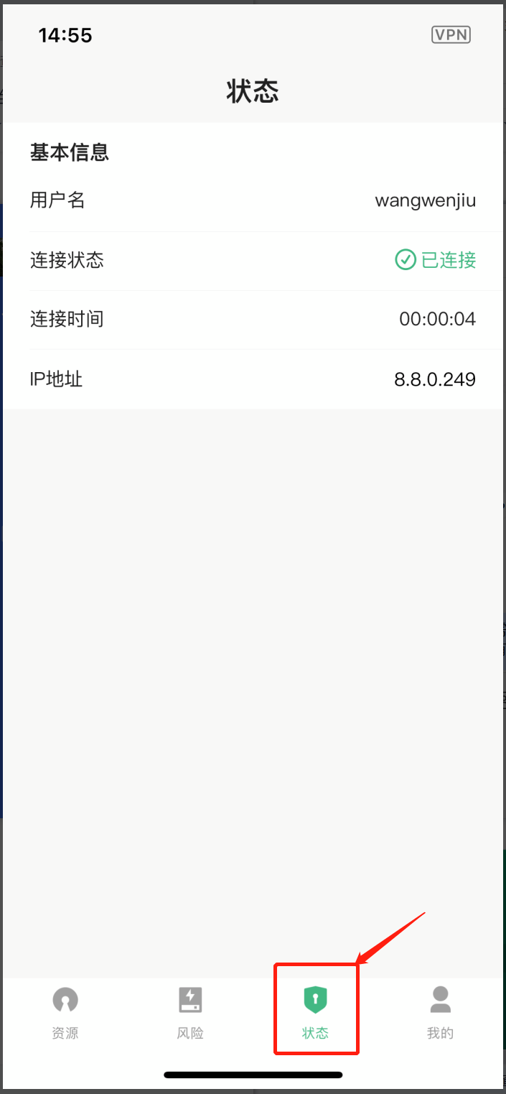

## “我的”页面

在“我的”页面中，用户可以进行查看帮助文档、修改密码、分享诊断报告等系统性操作。

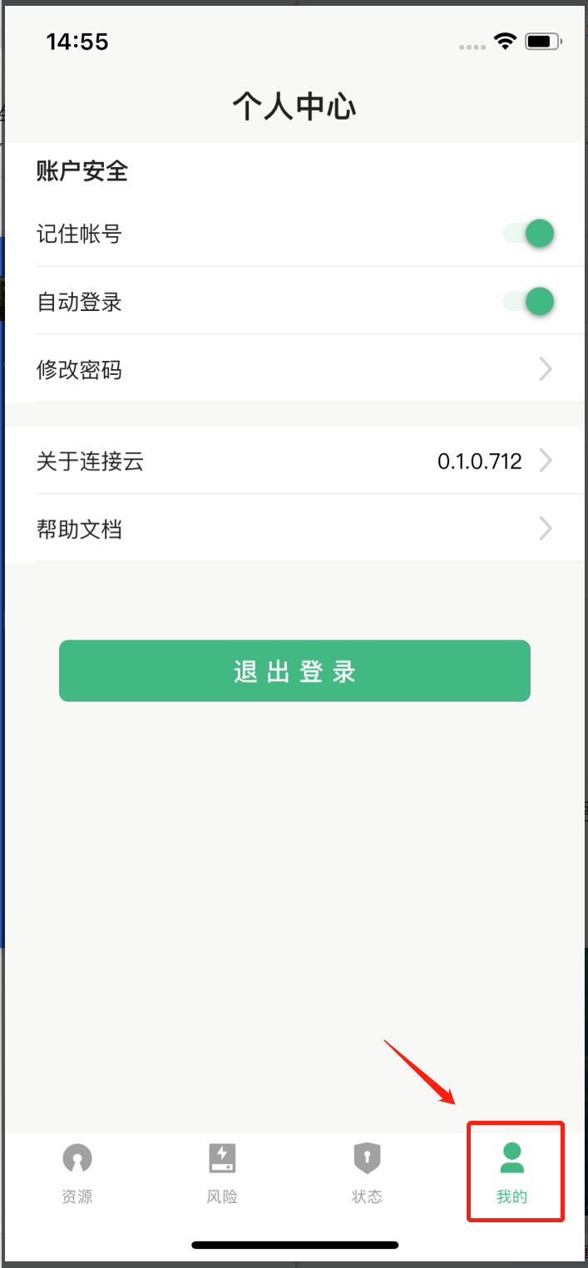

**修改登录密码**

1. 点击**修改密码**，进入相关界面；

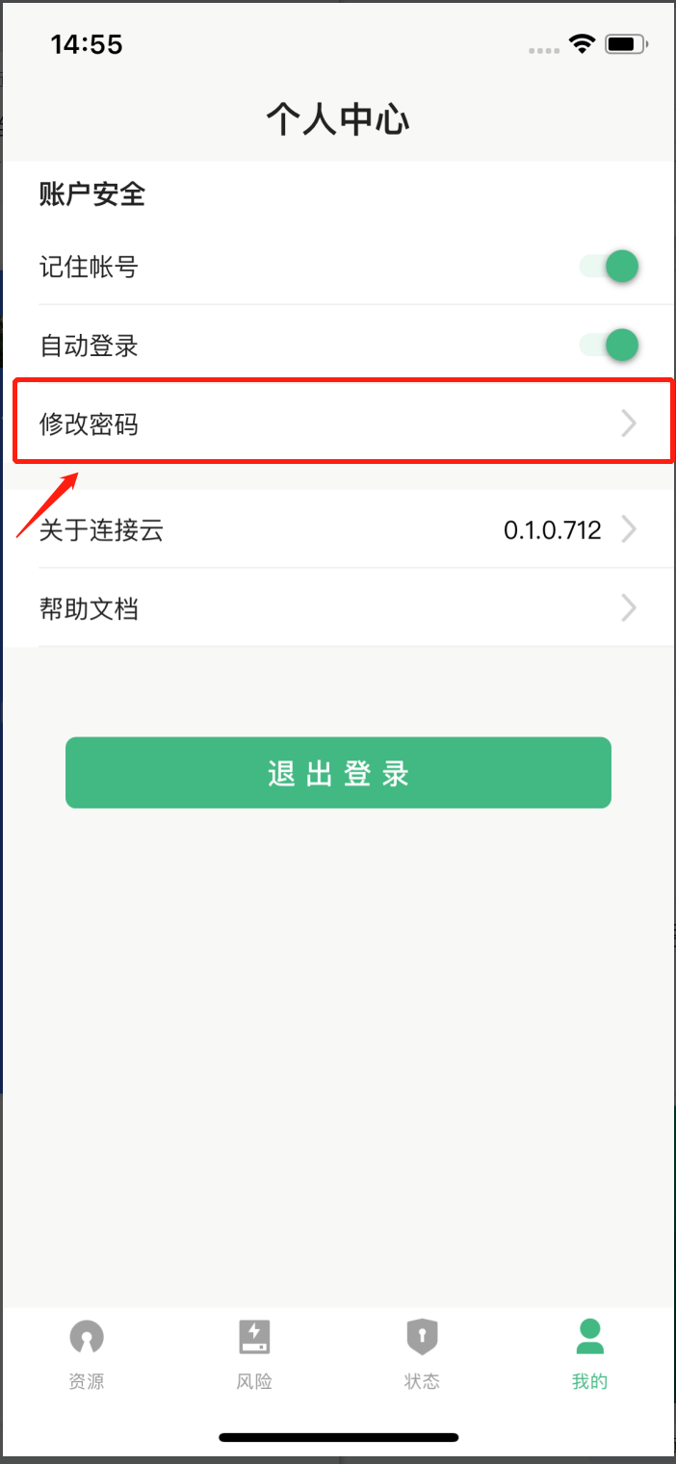

1. 按照界面提示，完成密码修改。

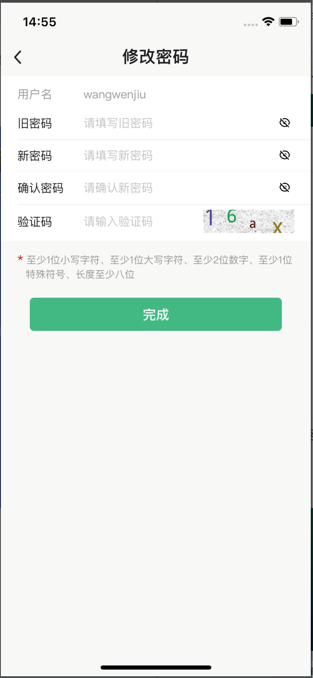

**检查客户端版本**

1. 点击**关于连接云**，进入相关界面；

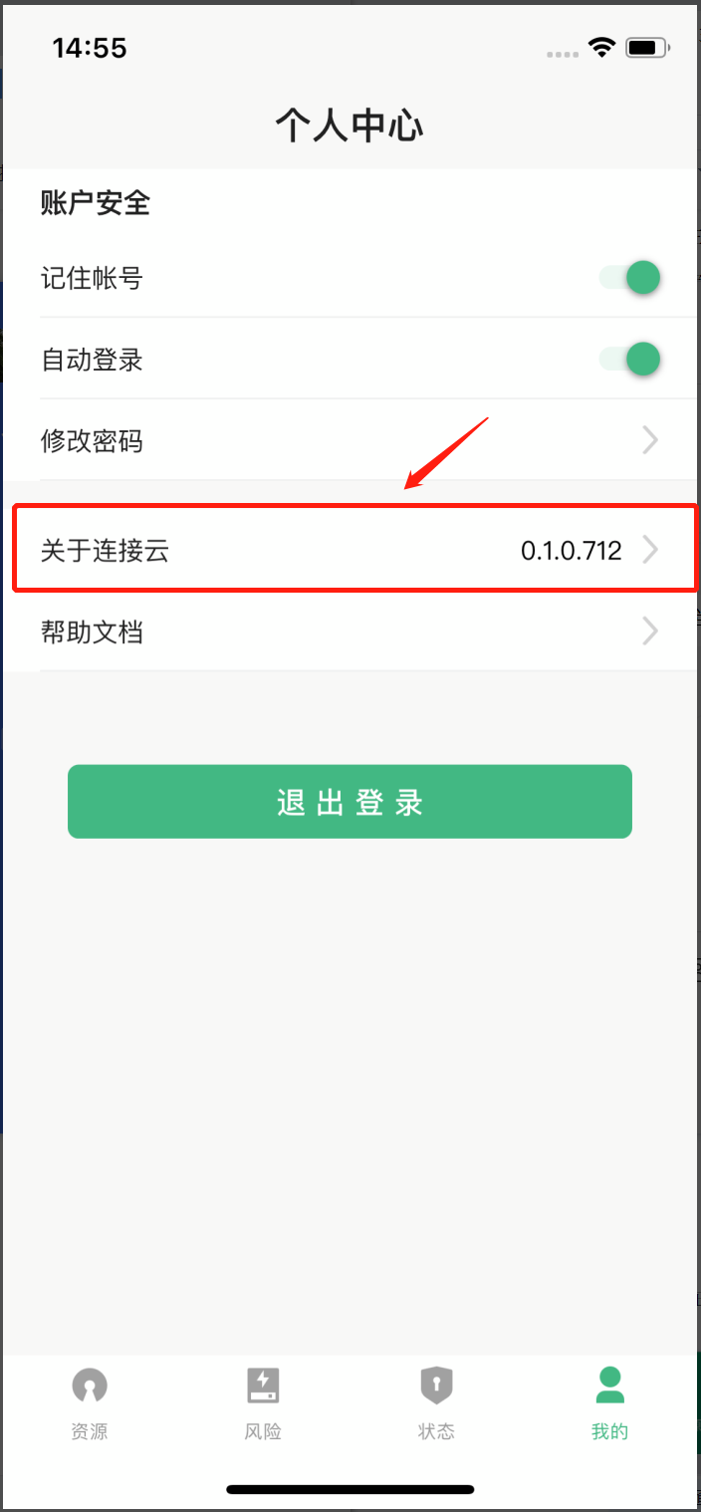

1. 点击**版本更新**，即可完成客户端的版本检查与自动更新。

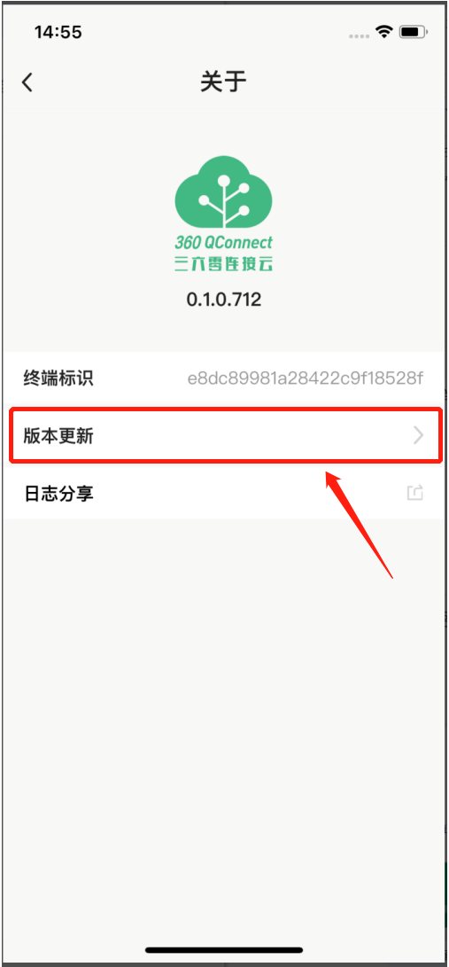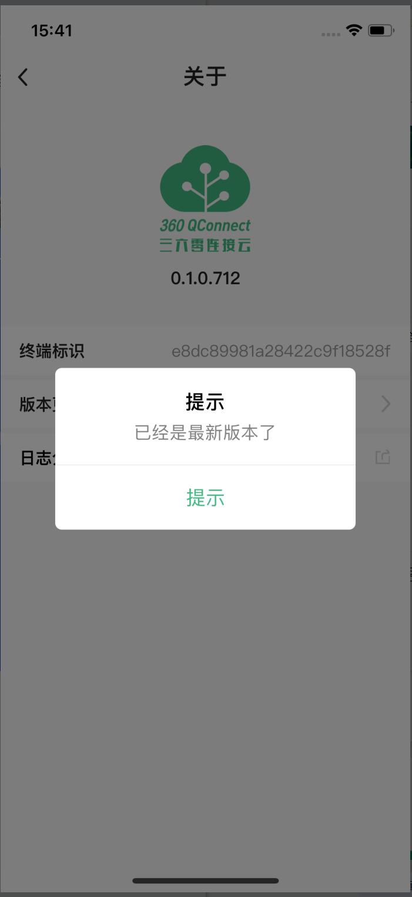

**分享诊断日志**

1. 点击 **“我的” >关于连接云**，进入关于界面；
2. 点击日志分享，系统自动生成用户日志与终端日志

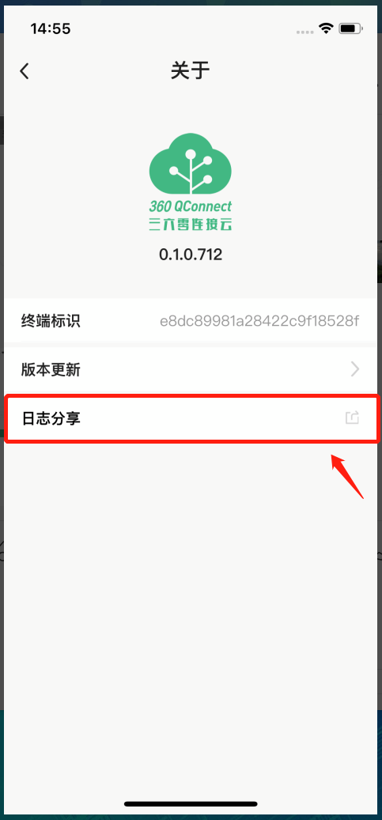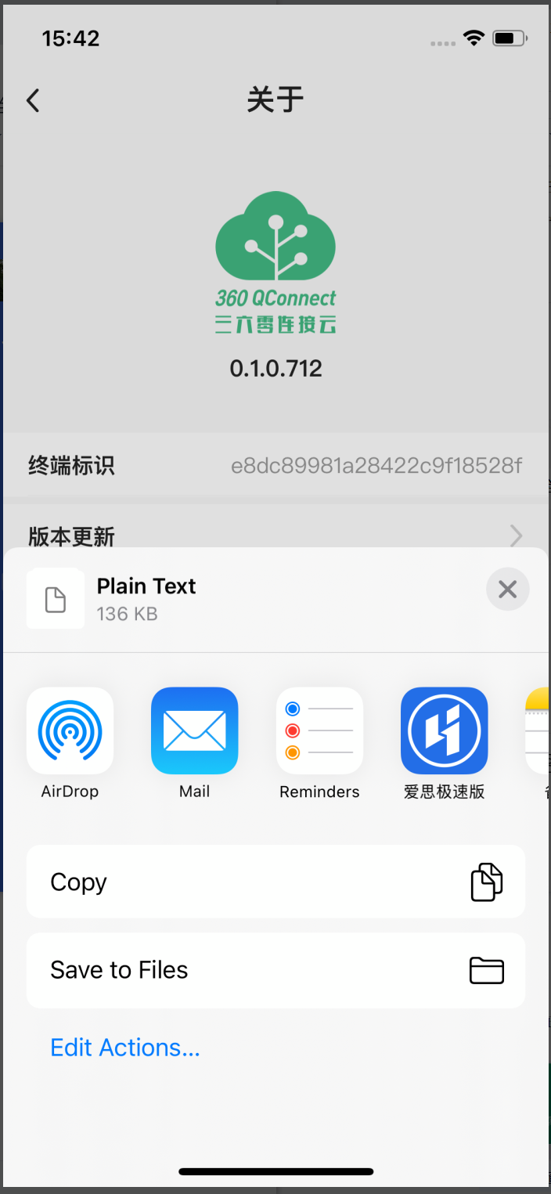

**查看帮助文档**

1. 点击**帮助文档**按钮；

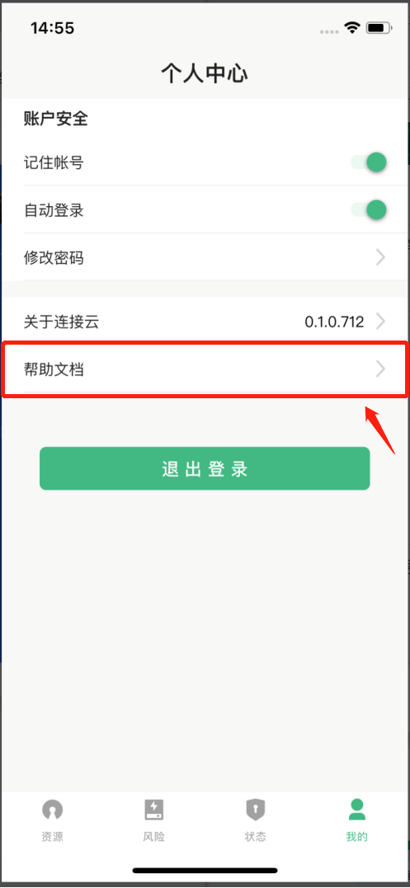

1. 系统自动跳转至默认浏览器，展示管理员编写的帮助文档；

